(19) KG (11) 195 (13) U
(51) А01G 25/02 (2016.01)
А01G 9/24 (2016.01)

ГОСУДАРСТВЕННАЯ СЛУЖБА ИНТЕЛЛЕКТУАЛЬНОЙ СОБСТВЕННОСТИ и инноваций при Правительстве КЫРГЫЗСКОЙ РЕСПУБЛИКИ

(12) ОПИСАНИЕ ПОЛЕЗНОЙ МОДЕЛИ к патенту Кыргызской Республики под ответственность заявителя

(21) 20150005.2
(22) 25.02.2015
(46) 31.03.2016. Бюл. № 3
(71) (73) Кыргызский государственный технический университет им. И. Раззакова (KG)
(72) Даровских В. Д. (KG)
(56) Патент RU № 2034442, C1, кл. А01G 9/24, 9/26, 31/02, 1995
(54) Оросительное устройство
(57) Полезная модель относится к устройствам локального орошения сельскохозяйственных культур.
Задачей полезной модели является создание автономного устройства с упрощенной конструкцией.
Поставленная задача решается тем, что в оросительном устройстве, содержащем эжектор с напорной, смесительной и сливной полостями, трубопроводы и емкость с жидкостью, эжектор закреплен на емкости с жидкостью и его напорная и смесительная полости сообщены трубопроводами с воздушной и жидкостной полостями емкости, соответст-венно, которая снабжена обратным клапаном, сообщающим емкость с атмосферой, со стороны которой на обратном клапане установлен конус забора атмосферной жидкости в емкость, при этом емкость снабжена осью, которая смонтирована на подшипнике стойки с возможностью вращения относительно последней, а на эжекторе размещена пластина, продольно и симметрично установленная на дополнительной стойке относительно центра смесительной полости эжектора со стороны, диаметрально противоположной емкости.
Практическое использование оросительного устройства упрощает технологию его применения, снижает трудоемкость эксплуатационного обслуживания, экономит поливочную жидкость.
1 н. п. ф., 2 фиг.

Полезная модель относится к устройствам локального орошения сельскохозяйственных культур.
Известно устройство регулирования влажностного режима теплицы, содержащее емкость, заполненную влагосохраняющим материалом, держатель емкости, закрепленный на одном конце шарнирно установленной рамы, на другом конце которой расположен противовес, магистральный и поливочный трубопроводы, электромагнитный клапан, установленный на магистральном трубопроводе, поливочный бак, сообщенный с обоими трубопроводами, поливочный насос с электродвигателем, размешенный на поливочном трубопроводе, конечный выключатель, включенный в цепь питания катушки реле, причем устройство снабжено связанным с поливочным трубопроводом двухлинейным капиллярным трубопроводом, в каждой линии которого последовательно установлены фильтр и дроссельная диафрагма, поплавковым краном, установленным в поливочном баке, а рама оснащена хвостовиком со шкалой и соответствующим ей стержнем, на котором с возможностью перемещения установлен противовес, при этом рама снабжена ограничителями хода, а стенки емкости выполнены из воздухопроницаемого материала, причем выходной патрубок первой линии капиллярного трубопровода расположен над емкостью, выходной патрубок второй линии капиллярного трубопровода сообщен с верхней частью поливочного бака, при этом управляющие контакты реле включены в цепь питания электродвигателя поливочного насоса и катушки электромагнитного клапана (А. с. № 1651797, А1, кл. А01G 9/24, 1991).
Недостаток устройства заключается в сложности конструкции, габаритах, метало- и энергоемкости из-за наличия магистрального трубопровода, электрических и поливочных коммуникаций, механического рычажного регулятора и его противовеса, держателя емкости, электрического реле, поливочного насоса с электродвигателем, приводящее также к исключению автономности, универсальности и надежности конструкции.
Известна также система автоматического регулирования концентрации минеральных удобрений в поливочном растворе, которая содержит подающий воду насос, встроенный в магистральный трубопровод поливочной сети, емкость для маточного раствора минеральных удобрений, дозирующий насос, встроенный в подающий трубопровод, соединяющий емкость маточного раствора с баком готового поливочного раствора, регистрирующий датчик электропроводимости поливочного раствора, расположенного в емкости готового поливочного раствора, блок задатчика уставок максимального и минимального уровня изменения электропроводимости поливочного раствора с заданными уставками, блок управления насосом-дозатором, причем выходы регистрирующего датчика электропроводимости готового поливочного раствора и задатчика уставок подключены к соответствующим входам блока сравнения, а выход блока сравнения соединен с блоком управления насосом-дозатором, встроенным в подающий трубопровод, при этом система дополнительно снабжена блоком изменения механических и гидравлических параметров инжектора, выполненным в виде дополнительного воздухозаборного патрубка с встроенным поршнем переменного сечения, кинематически связанным с блоком управления электропривода поршня, при этом смесительная камера инжектора сообщена с воздухозаборным патрубком и подающим трубопроводом маточного раствора, а датчик регистрации текущей электропроводимости поливочного раствора установлен на выходе инжектора в магистральном трубопроводе (Патент RU № 2034442, C1, кл. А01G 9/24, 9/26, 31/02, 1995).
Недостаток системы автоматического регулирования концентрации минеральных удобрений в поливочном растворе заключается в относительной смене характеристик поливочного раствора в сравнении с базовыми характеристиками безвоздушного раствора. Система при этом металлоемка, трудоемка в эксплуатации, непрерывно потребляет энергоресурсы.
Система автоматического регулирования концентрации минеральных удобрений в поливочном растворе выбрана за прототип.
Задачей полезной модели является создание автономного устройства с упрощенной конструкцией.
Поставленная задача решается тем, что в оросительном устройстве, содержащем эжектор с напорной, смесительной и сливной полостями, трубопроводы и емкость с жидкостью, эжектор закреплен на емкости с жидкостью и его напорная и смесительная полости сообщены трубопроводами с воздушной и жидкостной полостями емкости соответственно, которая снабжена обратным клапаном, сообщающим емкость с атмосферой, со стороны которой на обратном клапане установлен конус забора атмосферной жидкости в емкость, при этом емкость снабжена осью, которая смонтирована на подшипнике стойки с возможностью вращения относительно последней, а на эжекторе размещена пластина, продольно и симметрично установленная на дополнительной стойке относительно центра смесительной полости эжектора со стороны, диаметрально противоположной емкости.
Конструкция оросительного устройства упрощена из-за исключения электрической, регулирующей и информационной систем, а возможность сбора атмосферной жидкости во введенную емкость снижает трудоемкость эксплуатации, при этом отсутствие магистральных трубопроводов делает конструкцию мобильной и автономной, и универсализирует ее.
Конструктивная схема оросительного устройства показана на фиг. 1, а на фиг. 2 приведен вид по стрелке А на фиг. 1.
Оросительное устройство состоит из эжектора 1 с напорной 2, смесительной 3 и сливной 4 полостями, который закреплен на емкости 5 с жидкостью 6. Напорная 2 и смесительная 3 полости эжектора 1 сообщены трубопроводами 7 и 8 с воздушной и жидкостной полостями емкости 5 соответственно. Емкость 5 при этом снабжена обратным клапаном 9, сообщающим емкость 5 с атмосферой, со стороны которой на обратном клапане 9 установлен конус 10 забора атмосферной жидкости в емкость 5. Кроме того, емкость 5 снабжена осью 11, которая смонтирована на подшипнике 12 стойки 13 с возможностью вращения относительно последней, а на эжекторе 1 размещена пластина 14, продольно и симметрично установленная на стойке 15 относительно центра смесительной полости 3 эжектора со стороны, диаметрально противоположной емкости 5.
Оросительное устройство устанавливается на стойку 13 в непосредственной близости от растения или их группы (на фигурах не показаны) в почву, а продольная ось эжектора 1 ориентируется горизонтально, причем на-порная полость 2 эжектора 1 устанавливается навстречу естественному атмосферному воздушному потоку.
Струя воздуха, проходя последовательно напорную 2, смесительную 3 и сливную 4 полости эжектора 1, увеличивает скорость своего движения только в смесительной полости 3. Из-за этого в смесительной полости 3 падает ниже атмосферного давление относительно того же параметра в полостях напорной 2, сливной 4 эжектора 1 и емкости 5. Кроме того, избыточное давление воздуха по трубопроводу 7 поступает из напорной полости 2 эжектора 1 в воздушную полость емкости 5, заполненной также и жидкостью 6, создавая дополнительный напор на нее.
Жидкость 6 из емкости 5 под избыточным давлением, в соотношении с тем же параметром в смесительной полости 3 эжектора, 1 поступает по трубопроводу 8 в смесительную полость 3, а через последнюю в сливную полость 4 и далее в почву растения.
При естественной смене направления атмосферного воздушного потока и соответствующего изменения вектора его силового воздействия на пластину 14 и через стойку 15, связанную с эжектором 1, последний самостоятельно поворачивается в подшипнике 12 стойки 13 по вектору атмосферного воздушного потока совместно с емкостью 5, ось 11 которой связана с подшипником 12. Из-за этой пространственной переориентации дисбаланса динамических характеристик в полостях эжектора 1 и емкости 5 не происходит, и процесс физического функционирования оросительного устройства не прекращается. Кроме того, в процессе действия ветровой нагрузки на эжектор 1 обратный клапан 9 изолирует внутреннюю полость емкости 5 и атмосферу друг от друга, что также стабилизирует динамические процессы.
Естественная атмосферная жидкость непрерывно собирается в конус 10 обратного клапана 9, сообщающего емкость 5 с атмосферой. В периоды отсутствия атмосферного воздушного потока обратный клапан 9 пропускает накопившуюся в его конусе 10 атмосферную жидкость в емкость 5.
Практическое использование оросительного устройства упрощает технологию его применения, снижает трудоемкость эксплуатационного обслуживания, экономит по-ливочную жидкость.

Формула полезной модели
Оросительное устройство, содержащее эжектор с напорной, смесительной и сливной полостями, трубопроводы и емкость с жидкостью, отличающееся тем, что эжектор закреплен на емкости с жидкостью и его напорная и смесительная полости сообщены трубопроводами с воздушной и жидкостной полостями емкости, соответственно, которая снабжена обратным клапаном, сообщающим емкость с атмосферой, со стороны которой на обратном клапане установлен конус забора атмосферной жидкости в емкость, при этом емкость снабжена осью, которая смонтирована на подшипнике стойки с возможностью вращения относительно последней, а на эжекторе размещена пластина, продольно и симметрично установленная на дополнительной стойке относительно центра смесительной полости эжектора со стороны, диаметрально противоположной емкости.

Оросительное устройство

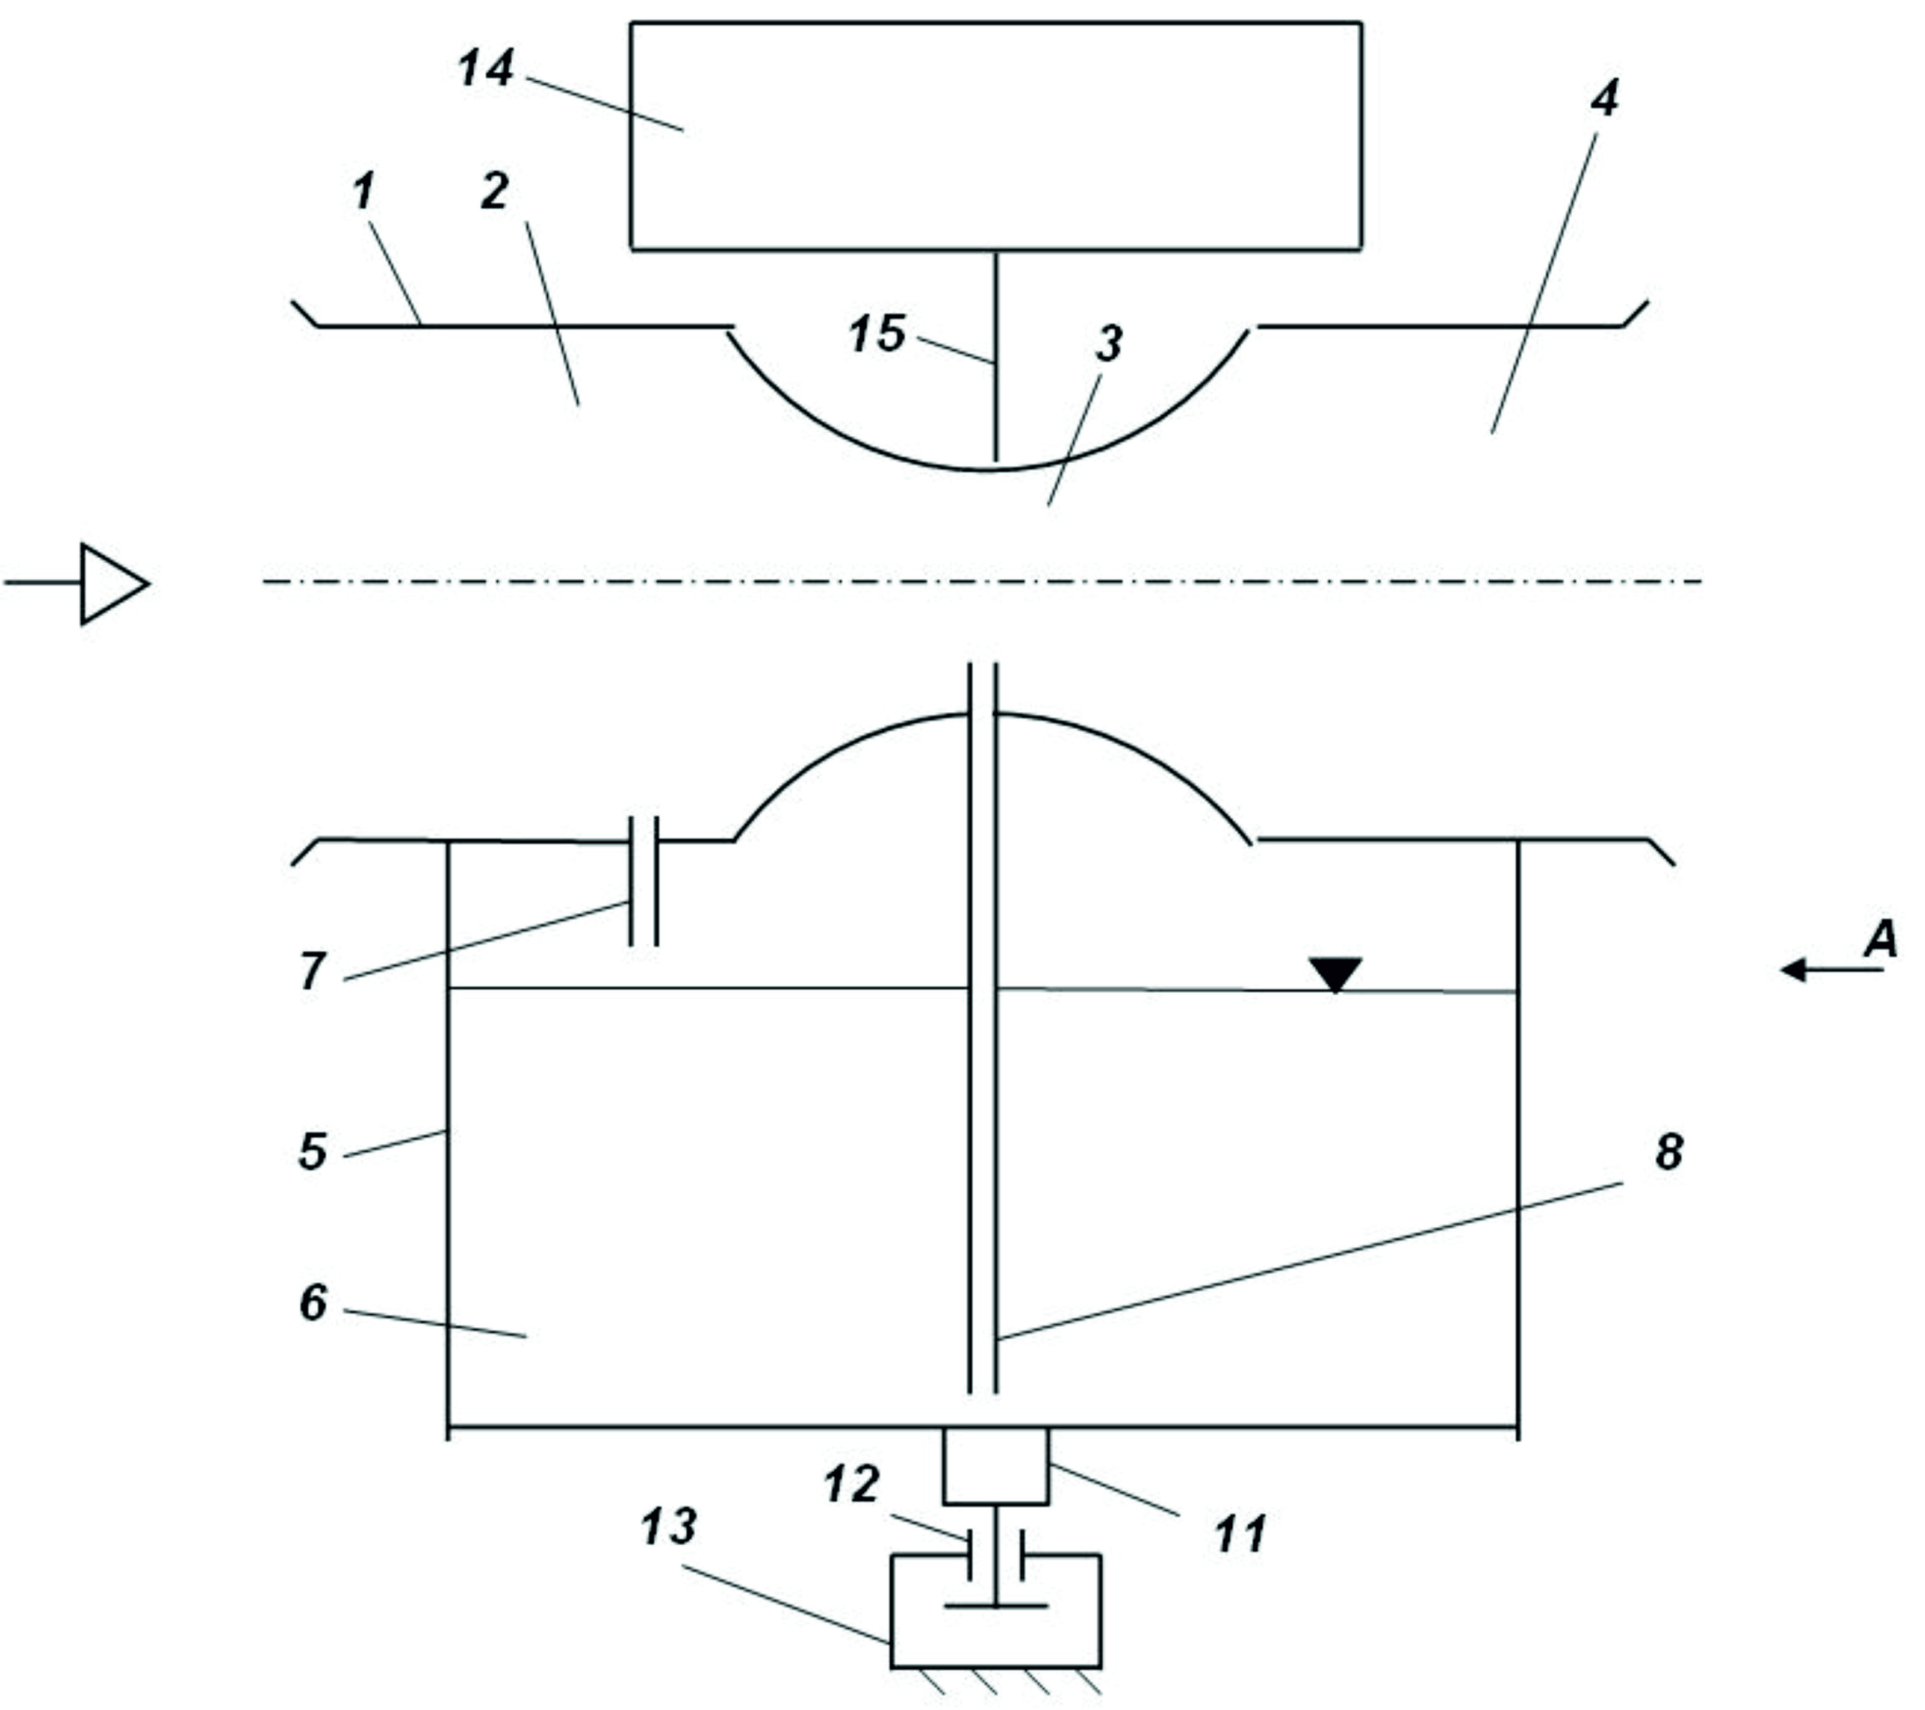

Фиг. 1

Оросительное устройство

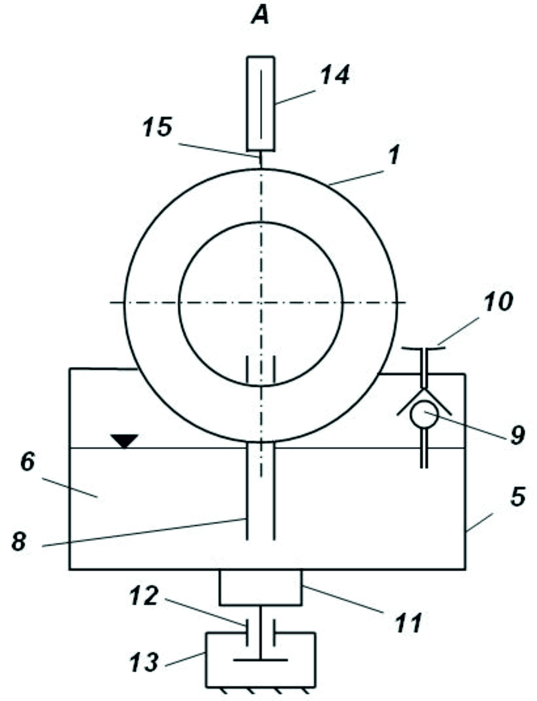

Фиг. 2

Выпущено отделом подготовки материалов
____________________________________________________________________________________
Государственная служба интеллектуальной собственности и инноваций при Правительстве Кыргызской Республики,
1
720021, г. Бишкек, ул. Московская, 62, тел.: (312) 68 08 19, 68 16 41; факс: (312) 68 17 03

